Отчёт
о мероприятии Районного казачьего общества «Иловлинский юрт» Иловлинского района Волгоградской области,
посвящённого 100-летию памятной траурной даты,
выходу в свет директивы орг. бюро ЦК РКП (б)
(директива о расказачивании, подписанная Свердловым).

Время проведения: 17.00., 24 января 2019 года
Место проведения: Свято-Дмитриева Воскресная школа,
улица Будённого 46, р.п.Иловля
На памятном мероприятии, шедшем чуть более 2-х часов, присутствовали члены правления РКО, хуторские атаманы, члены МКД, представители казачьих классов, учителя истории, представители учреждений, общественных организаций, всего более 50 человек
Мероприятие открыл и вёл Глава Иловлинского муниципального района, атаман РКО «Иловлинский юрт», есаул Егоров А.В. Он обозначил цели и задачи данного памятного мероприятия, сообщил о том, что в течение этого дня прошла Панихида в Иловлинском храме Благоверного князя Дмитрия Донского, возложены венки и цветы к «Кресту примирения и поминовения», в память о всех погибших в ходе Гражданской войны и погибших от необоснованных репрессий.
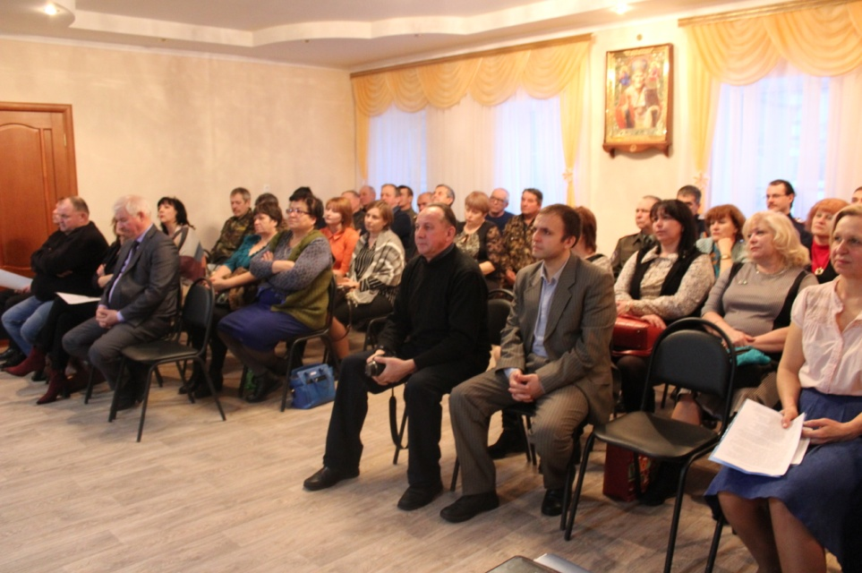

Собравшиеся почтили минутой молчания память всех погибших в братоубийственной Гражданской войне и тех, кто стал жертвой репрессий.
Учащиеся Иловлинской школы №1 Дубровин Владислав, Шапин Артём, Кречетов Данил прочитали стихотворения по теме мероприятия.
С информацией «Гражданская война в Иловлинском районе» выступила Вязова Е.П. – учитель Иловлинской школы №1. Она продемонстрировала также подготовленный по этой теме короткометражный фильм.
Стихотворение, прочитанное учащимся Иловлинской школы №2 Багдасарян Арсеном, предваряло выступление Евсеевой И.А. учителя Иловлинской СОШ №2 Она представила отчёт об исследовательской работе по теме «Всем смертям назло», в которой отражена судьба репрессированной Иловлинской семьи Брёховых.
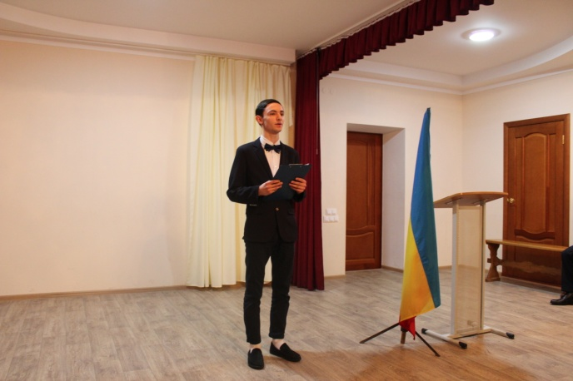
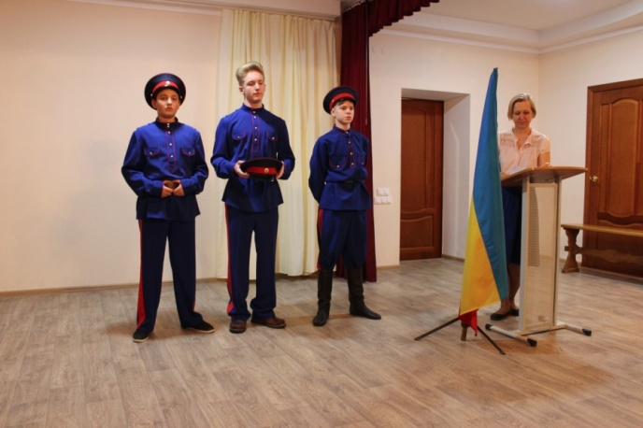

Бурдыко Н.В. – заместитель главы администрации Иловлинского муниципального района выступил с информацией «О исторической основе некоторых популярных музыкальных произведений, связанных с казачеством».
Были исполнены две песни:
«25 ребят лихие..» - группа мальчиков детского образцового ансамбля «Ручеёк».
«Это ж у нас ранёшенько на дворе»- детский образцовый ансамбль «Ручеёк»
В выступлении Чекунова Г.Е. – директора краеведческого музея, были отражены масштабы репрессий против казаков на территории Иловлинского района
Заместитель главы администрации Иловлинского муниципального района Вязова Е.В. продемонстрировала презентацию и проинформировала о мероприятиях в школах района по этнокультурной программе.
Стихотворение из своего нового сборника прочитал казак СКО «Иловлинское» Гончаров С.А.
Выступили с положительной оценкой состоявшегося мероприятия и высказали ряд предложений Брёхов С.А. – ветеран Вооружённых сил, Гель И.С. - глава Администрации Иловлинского муниципального района.
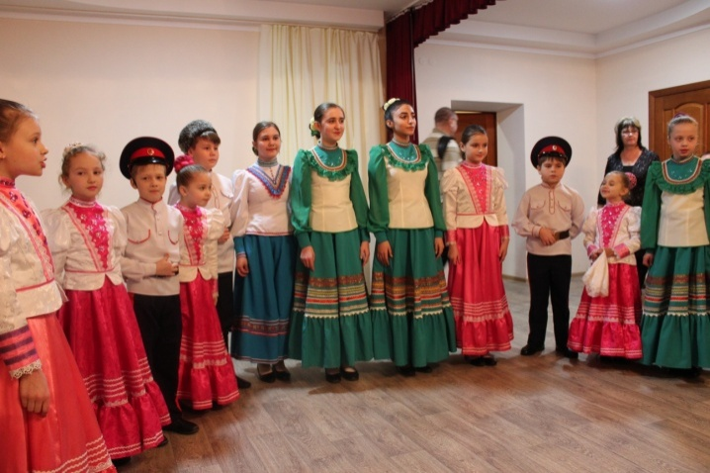
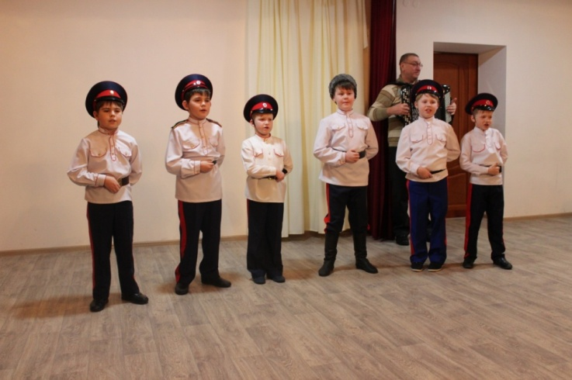

Подвёл итоги, сделал объявления и поставил задачи общественным организациям по усилению их роли в патриотическом воспитании глава Иловлинского муниципального района Егоров А.В.

Исп: Чекунов Г.Е.
Тел: 8-844-67-528-81

